QUIZ_1 _ 3 deneme 7,5 – 8,5 – 10,5 12.6.2023

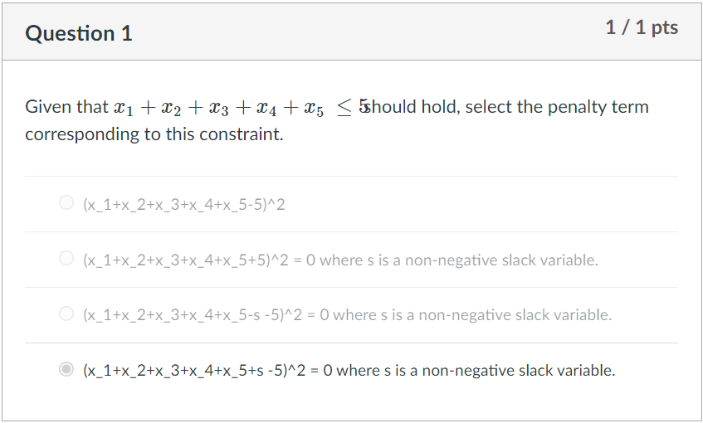 3 2 1

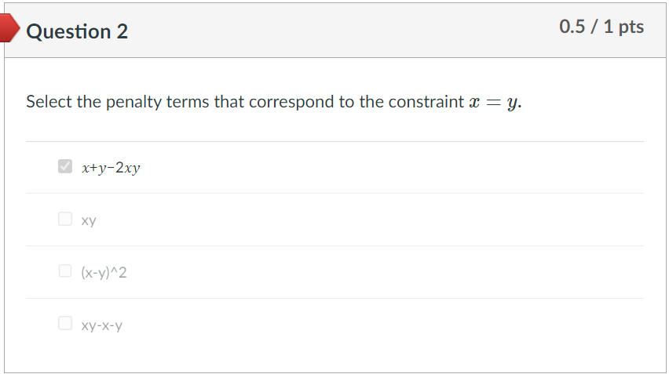 3 2 1

Classical Constraint Equivalent Quadratic Penalty

𝑥+𝑦≤1 𝑃⋅(𝑥𝑦)

𝑥+𝑦≥1 𝑃⋅(1−𝑥−𝑦+𝑥𝑦)

𝑥+𝑦=1 𝑃⋅(1−𝑥−𝑦+2𝑥𝑦)

𝑥≤𝑦 𝑃⋅(𝑥−𝑥𝑦)

𝑥1+𝑥2+𝑥3≤1 𝑃⋅(𝑥1𝑥2+𝑥1𝑥3+𝑥2𝑥3)

𝑥=𝑦 𝑃⋅(𝑥+𝑦−2𝑥𝑦)

İkinci doğruyu bulamadım, “xy-x-y” değil…

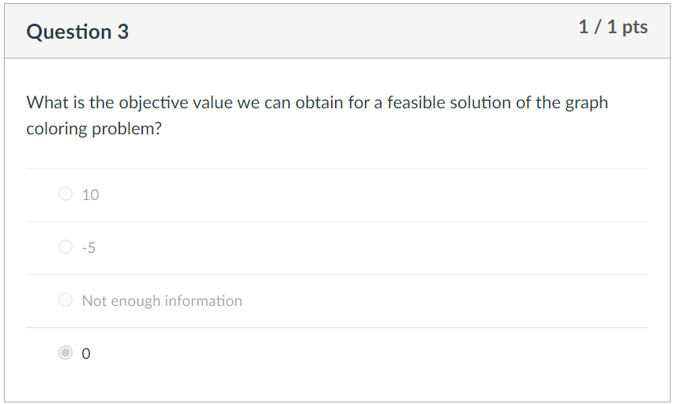 3 2 1

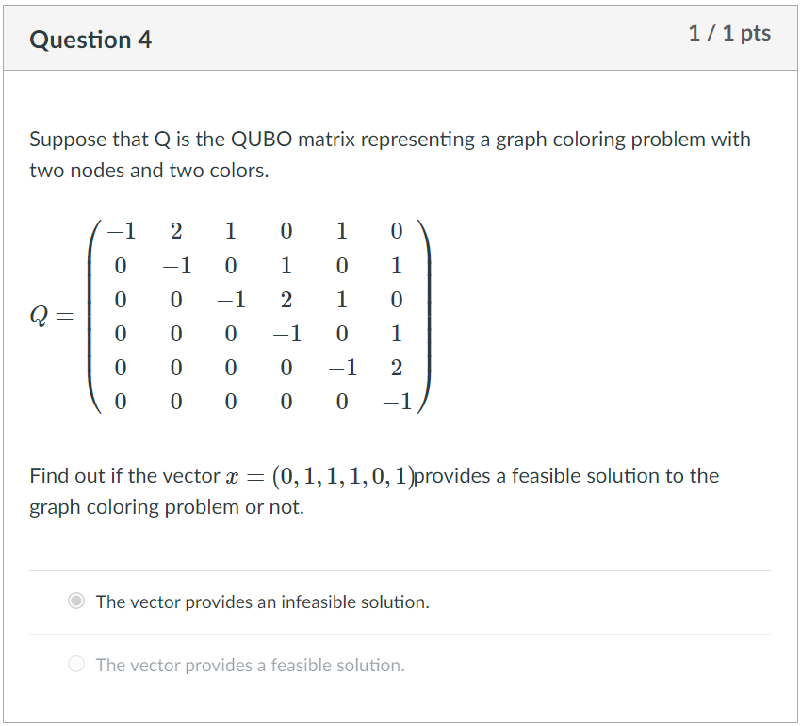 3 2 1

'The vector (1, 0, 1, 0, 0, 1) minimizes the objective function to a value of -2.'

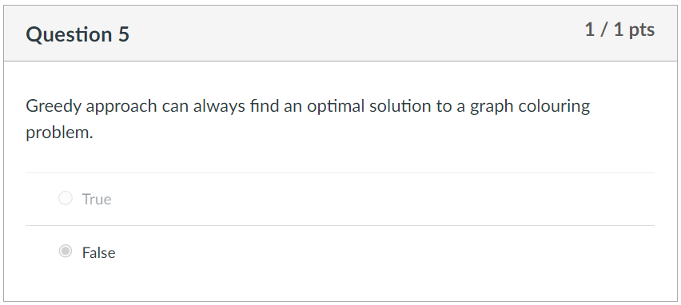3

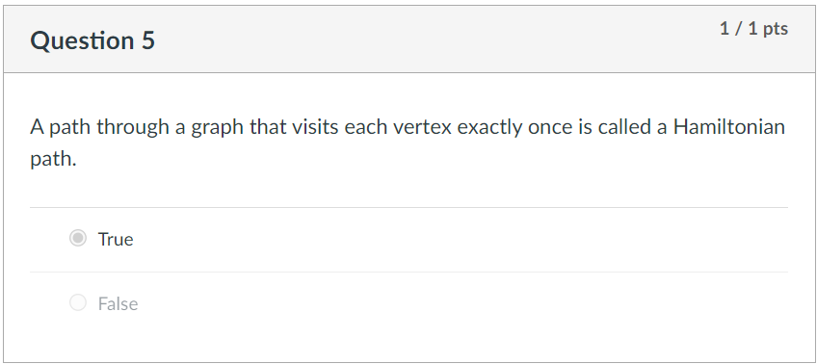 2

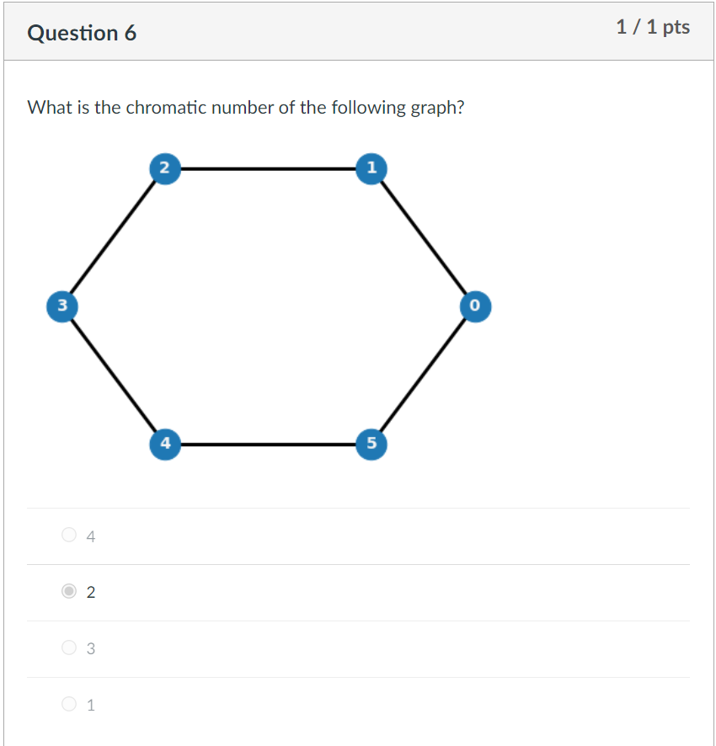 31



AT least 2 Colors is enough to coloring this graph.

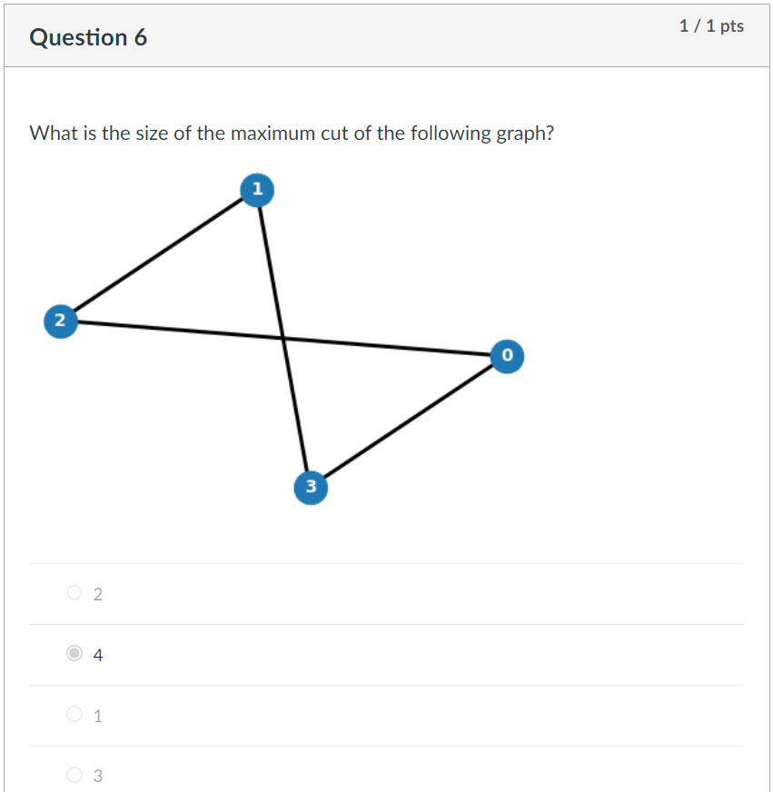 2 1



Bu çizgede max-cut sayısı 4 olabilir.

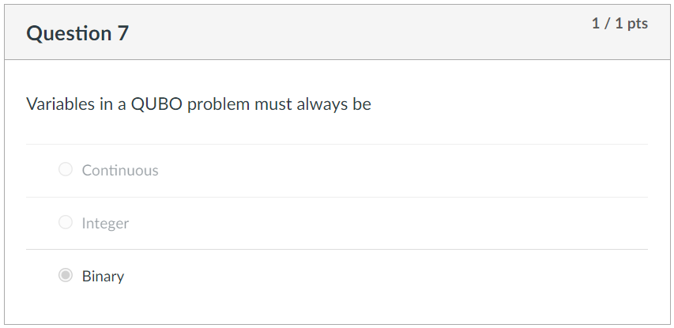 3 2 1

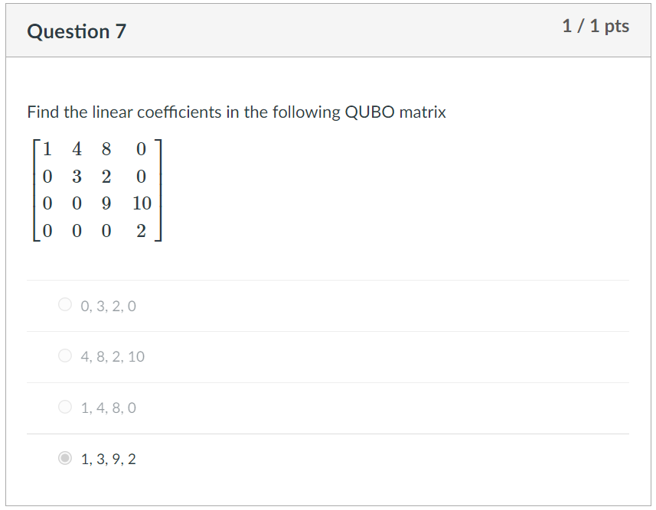 3 2

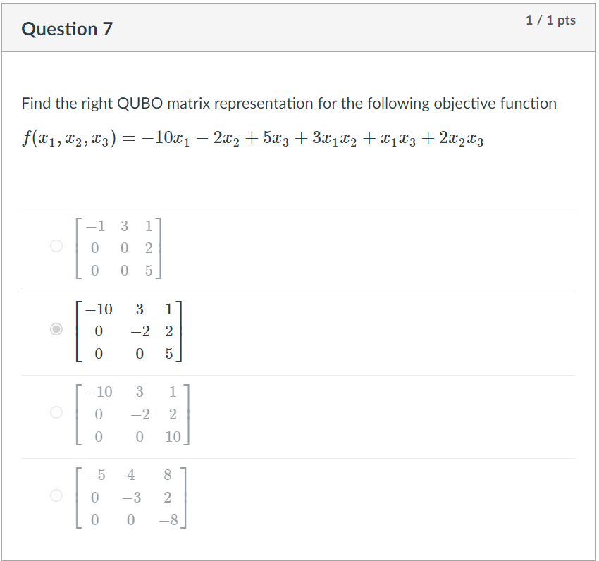 1

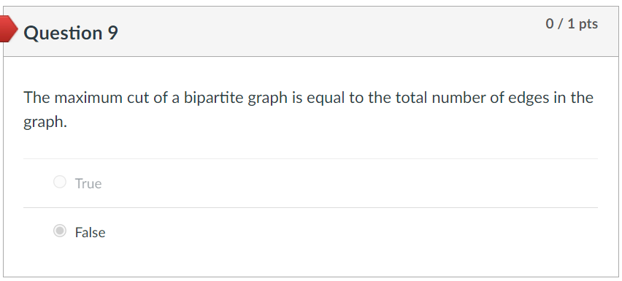 2

Doğru Cevap “True” olmalı

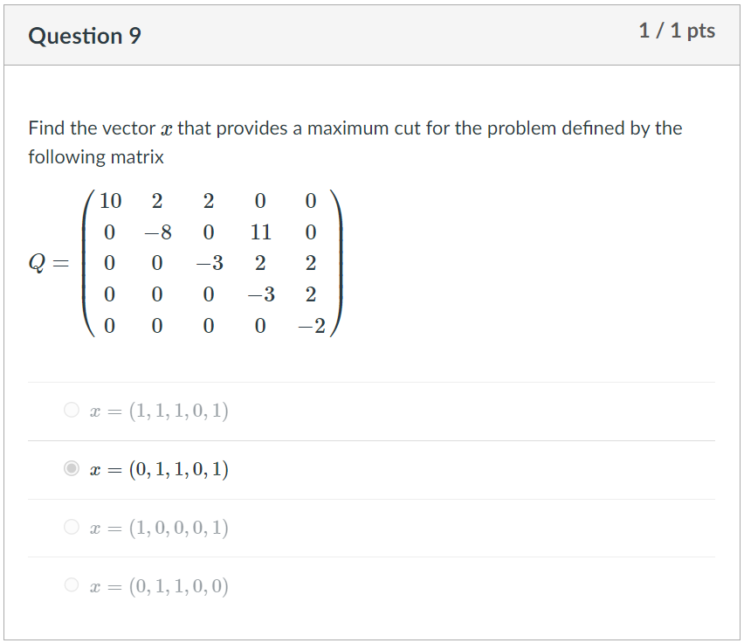 3 1

'The vector (0, 1, 1, 0, 1) minimizes the objective function to a value of -11.'

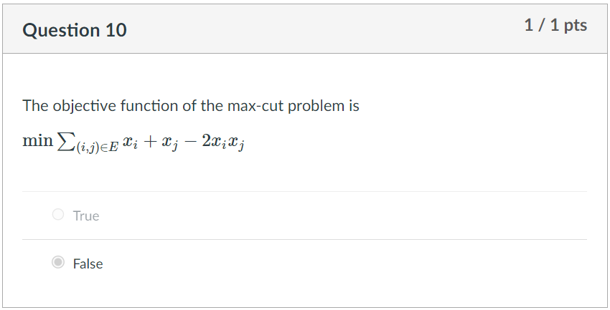 3

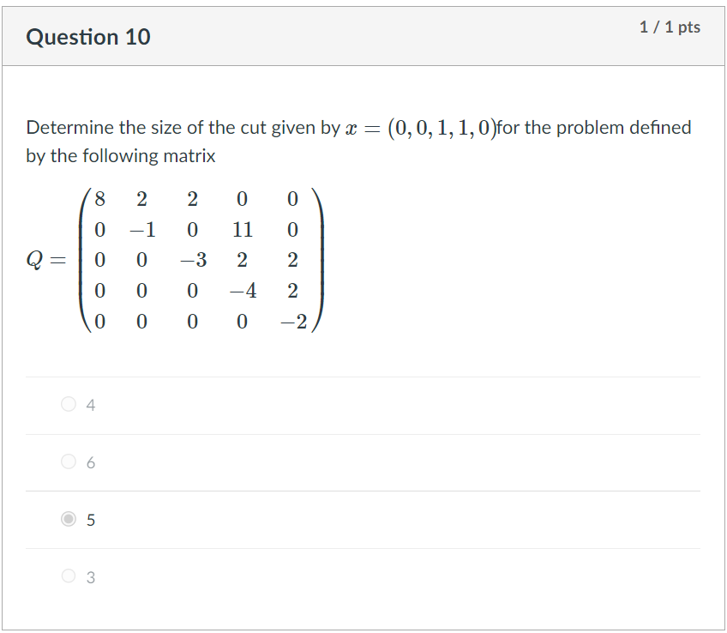 2 1

Programın verdiği sonuç: Bulunan sonuç negatifte olsa Mutlak değer olarak alıyoruz.

'The vector (0, 0, 1, 1, 0) minimizes the objective function to a value of -5.'

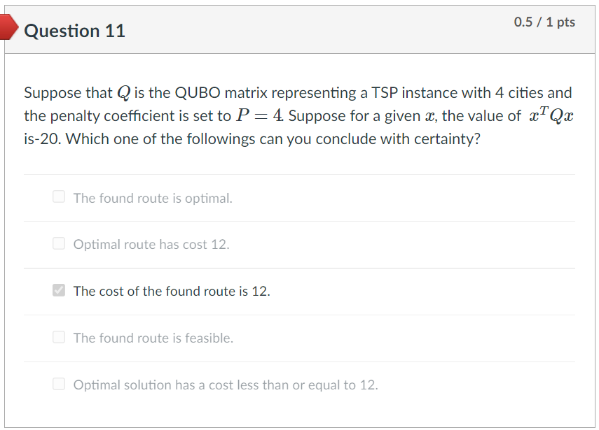 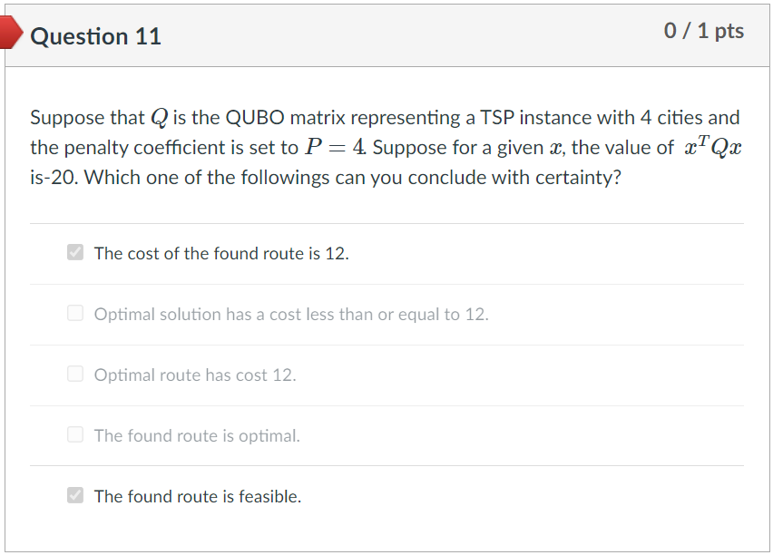

3 2 İkinci doğru cevap “optimal olmalı” sayı değerini bulduk, yorum istiyor gibi…

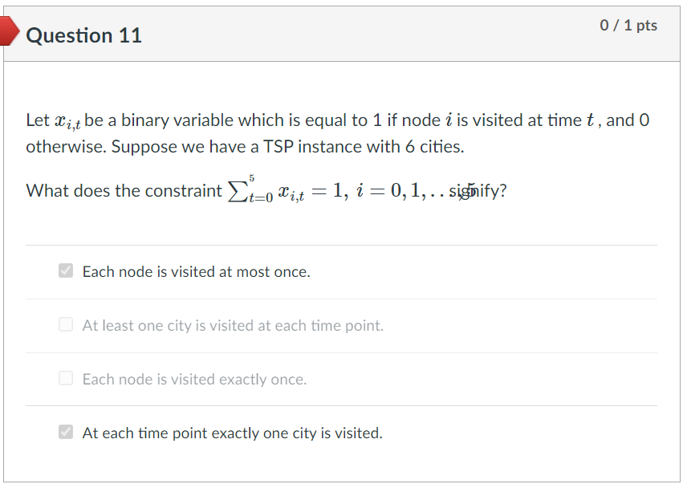 1

I düğümü t zamanında ziyaret edilirse xi,t 1'e eşit, aksi takdirde 0'a eşit bir ikili

değişken olsun. 6 şehirli bir TSP örneğimiz olduğunu varsayalım.

$\sum_{t=0}^{5}{xi,t}$ =1,i=0,1,...,5 kısıtlaması Diğer iki şık doğru cevap olmalı

Each node should be visited exactly once

Only a single node is visited at each time point.

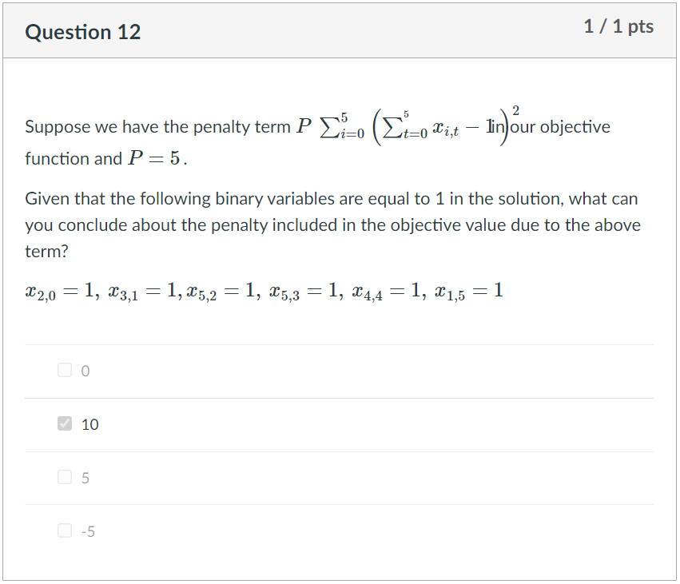 3 2 1

= 5 ( (X0,0 ….-1)2+ (X1,0 ….-1)2+ (X2,0 ….-1)2 + (X3,0 ….-1)2 + (X4,0 ….-1)2 + (X5,0 ….-1)2)

= 5 ( (0 -1)2+ (1-1)2+ (1-1)2 + (1-1)2 + (1-1)2 + (2-1)2)

= 5 ( (1)2+ (0)2+ (0)2 + (0)2 + (0)2 + (1)2)

= 5 (1+ 1) = 5.2 = 10